**Центр игровой поддержки ребёнка**

**МБДОУ Д/с №4 «Берёзка»**

**Цель –** организация психолого-педагогической деятельности, направленной на всестороннее развитие детей в возрасте от 6 месяцев до 3 лет на основе современных методов организации игровой деятельности, использования в практике воспитания современных игровых технологий и адаптации ребенка к поступлению в дошкольную образовательную организацию.

**Категория получателей услуги**

Дети в возрасте от 6 месяцев до 3 лет, не посещающие ДОУ из семей СОП и ГР

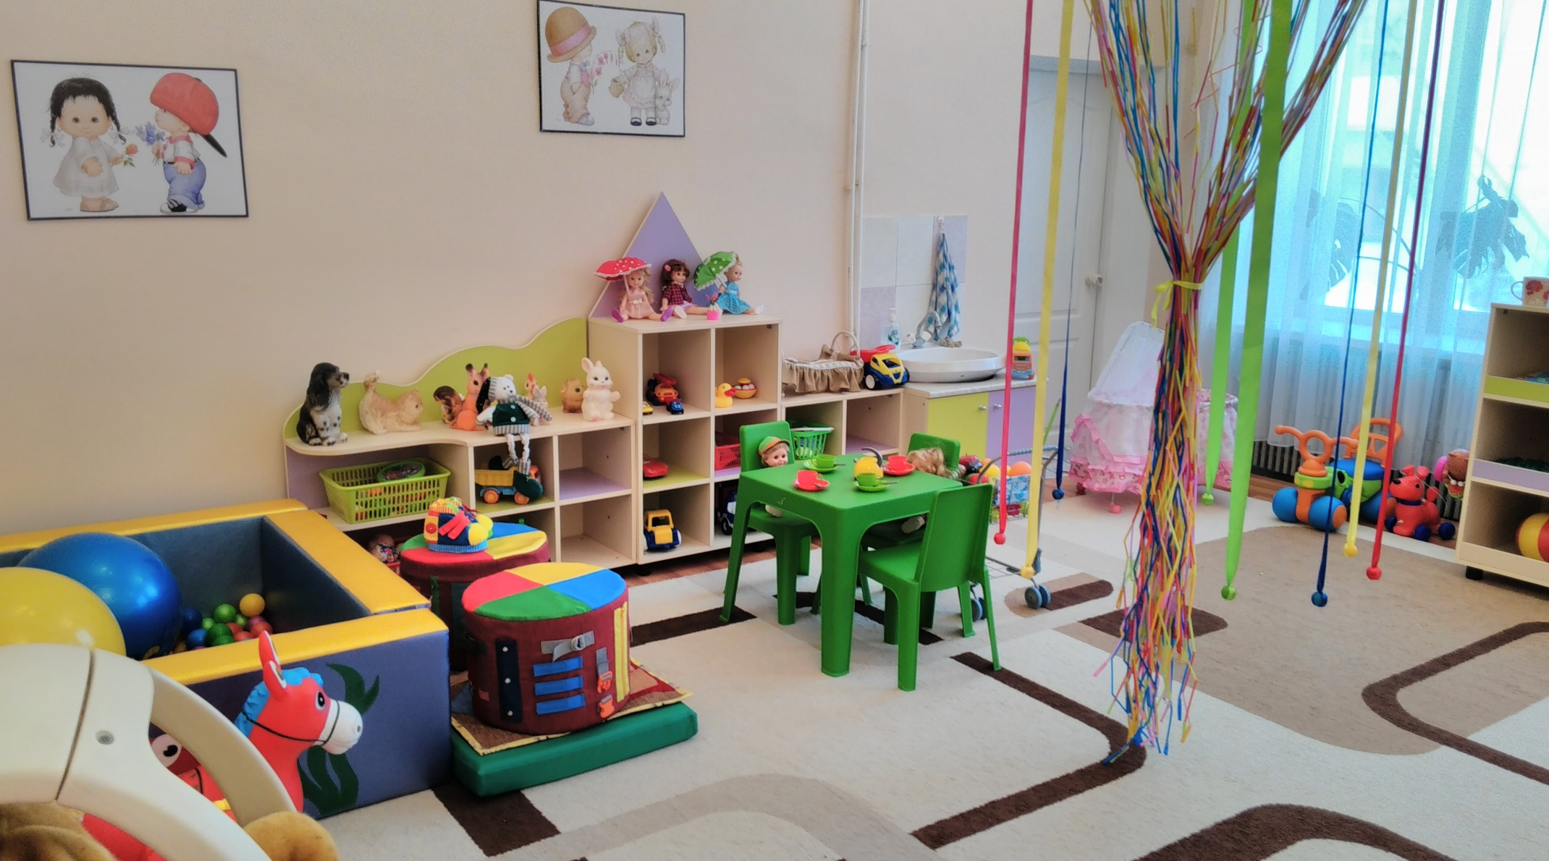

Неорганизованные дети, проживающие в микрорайоне «Парковый»

Дети в возрасте от 6 месяцев до 3 лет, не посещающие ДОУ (в семье есть ребёнок дошкольного возраста, имеющий ОВЗ)

диагностика развития ребёнка

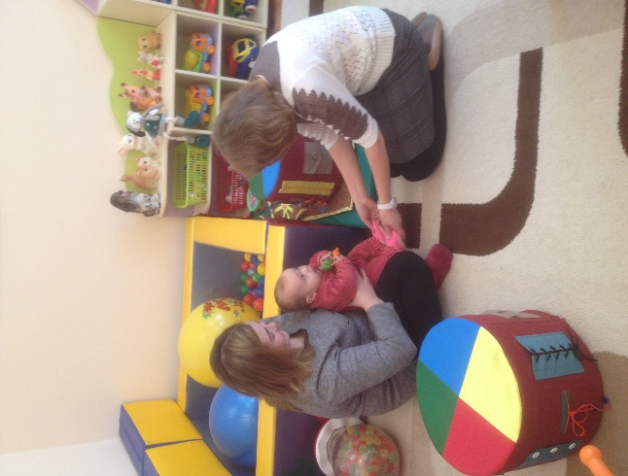

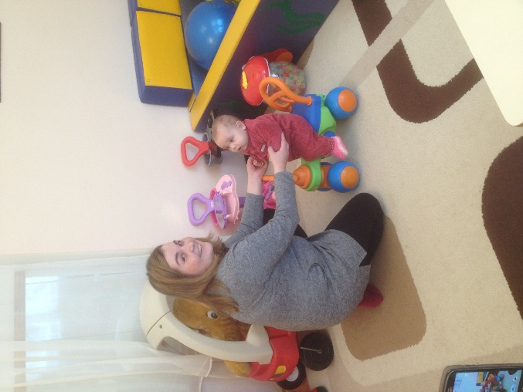

**Формы работы ЦИПР**



консультирование родителей (законных представителей)

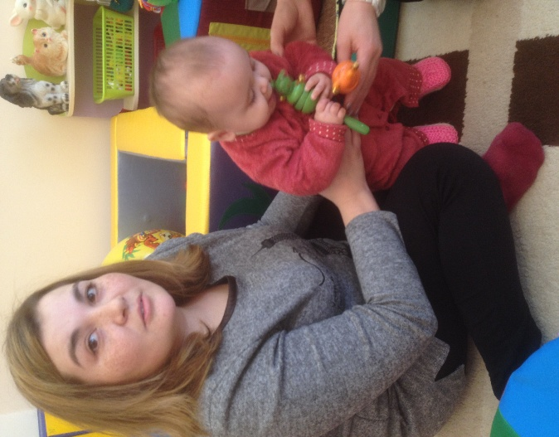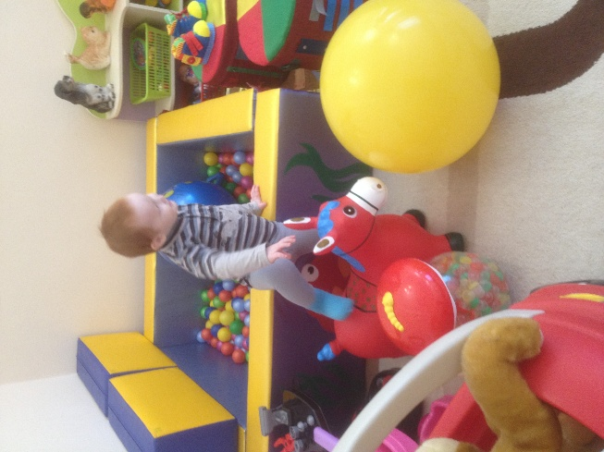

Занятия по развитию

двигательной активности

Занятия по развитию

сенсомоторного интеллекта

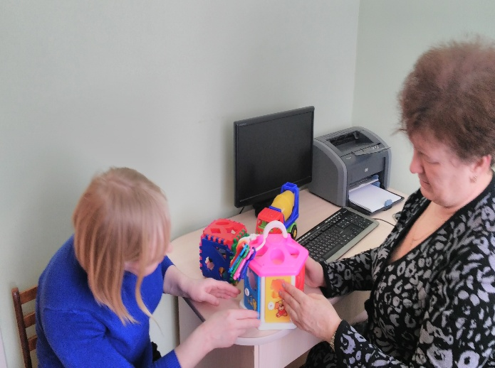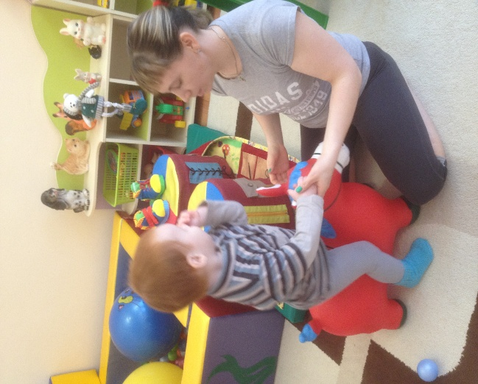

Занятия по развитию речи и [[формирования навыков общения](http://vip.1obraz.ru/#/document/99/499091785/XA00LVA2M9/)](http://vip.1obraz.ru/#/document/99/499091785/XA00LVA2M9/)



**Описание опыта работы ЦИПР**

**Количество детей, посещающих ЦИПР**

**1 ребёнок (9 месяцев):**

* обследование ребёнка
* формирование навыков общения
* занятия по развитию сенсомоторного интеллекта

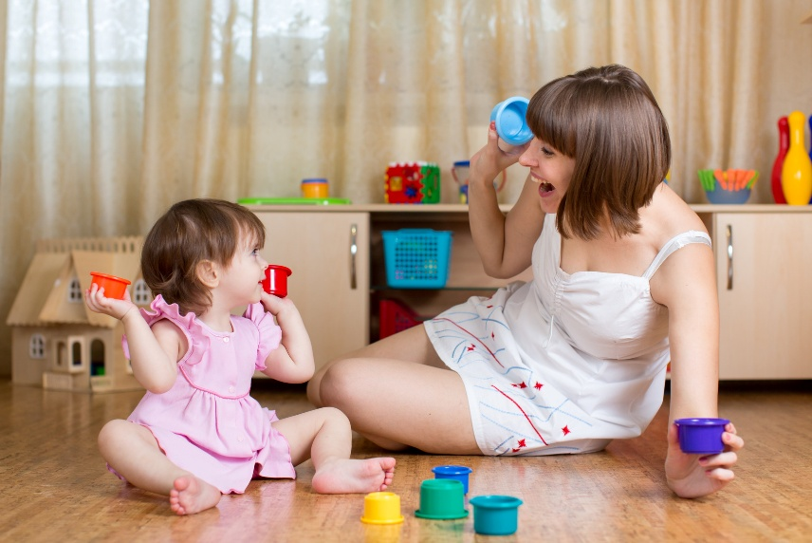

**1 ребёнок (1г.3 мес.):**

* обследование ребёнка
* формирование навыков общения
* развитие двигательной активности

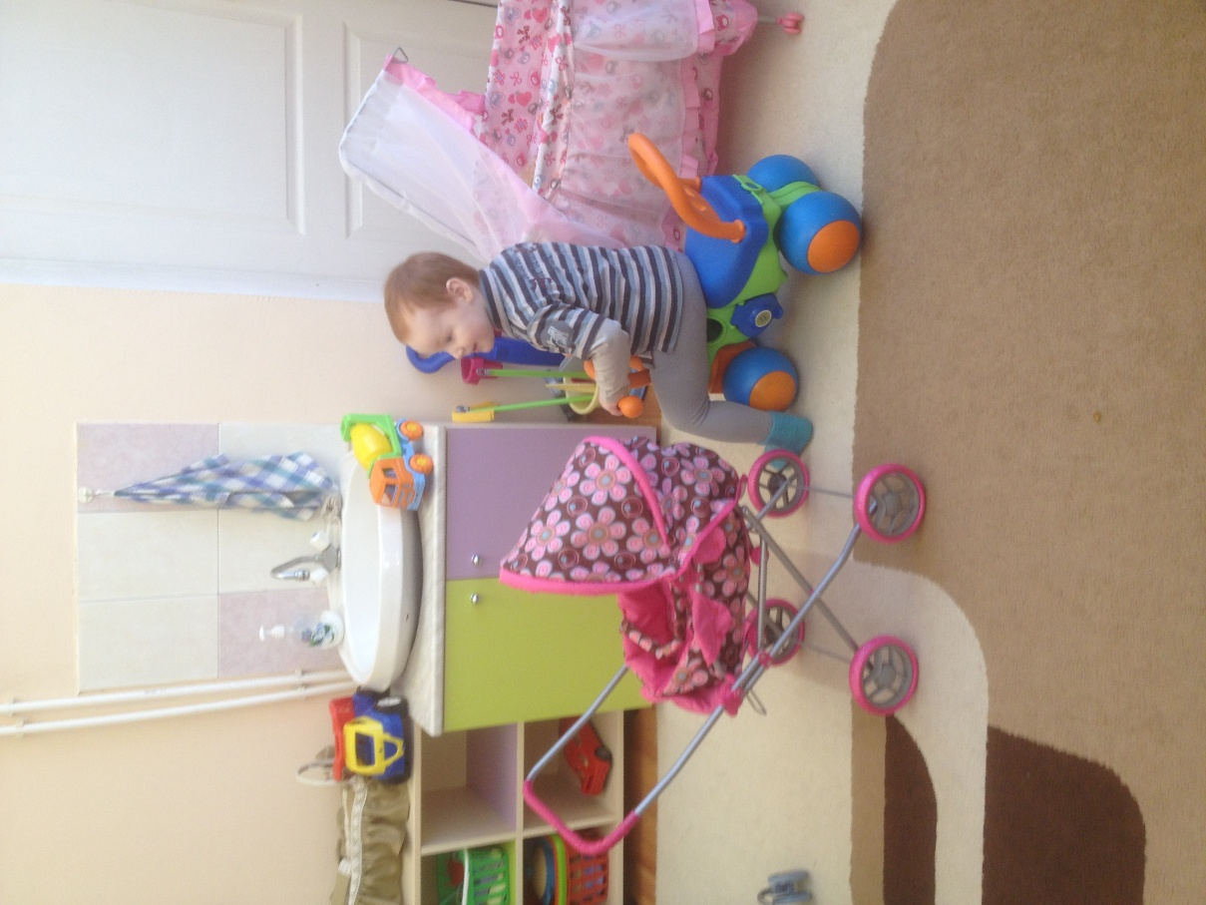

**1 ребёнок (6 месяцев):**

* обследование ребёнка
* формирование навыков общения

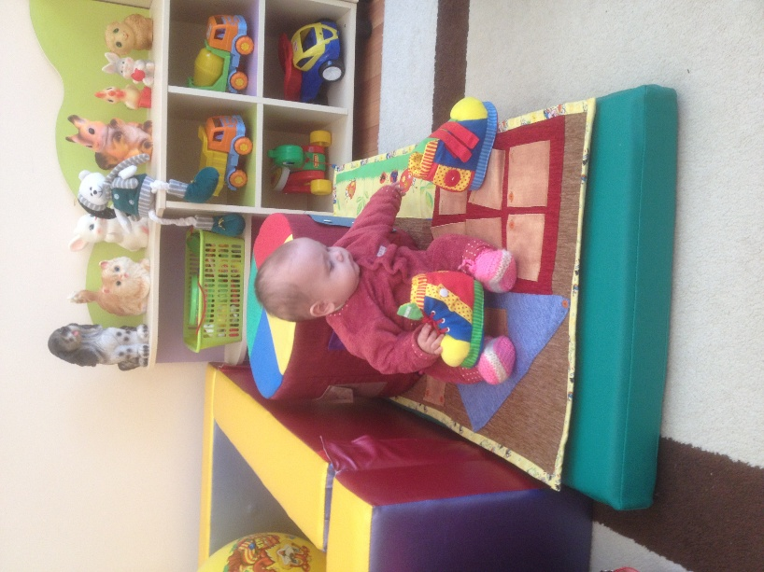



**Создание условий деятельности ЦИПР**

* подбор необходимого оборудования
* подбор помещений, кадров,
* оснащение среды

**Ресурсы**:

* кабинет учителя-логопеда,
* кабинет педагога-психолога,
* кабинет развивающих игр (игровая комната)

**Кадровый состав ЦИПР:**

* заведующий
* заместитель заведующего по ВМР
* воспитатель
* учитель-логопед
* педагог-психолог
* инструктор по физической культуре

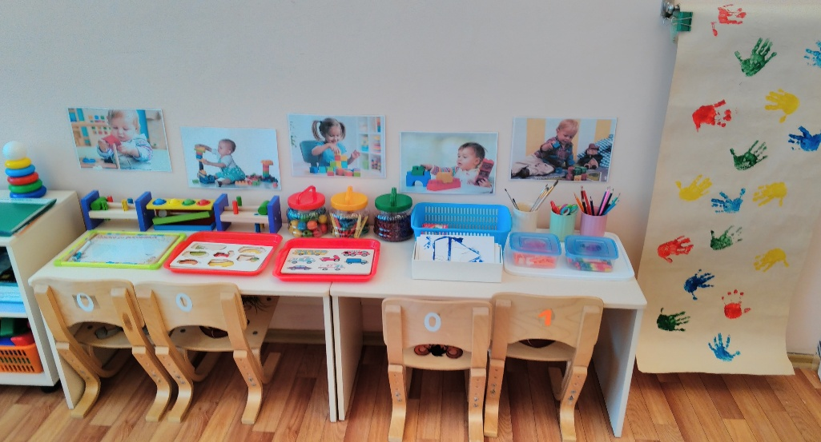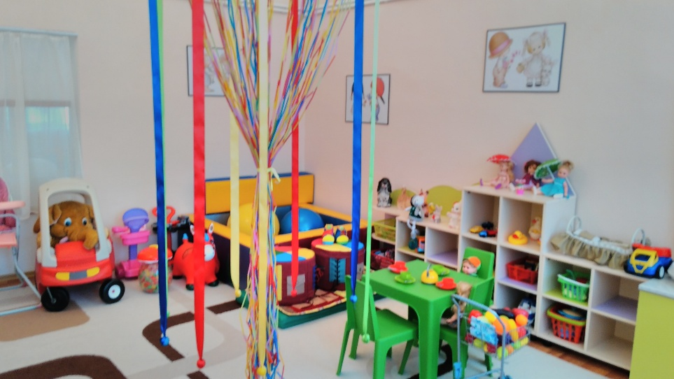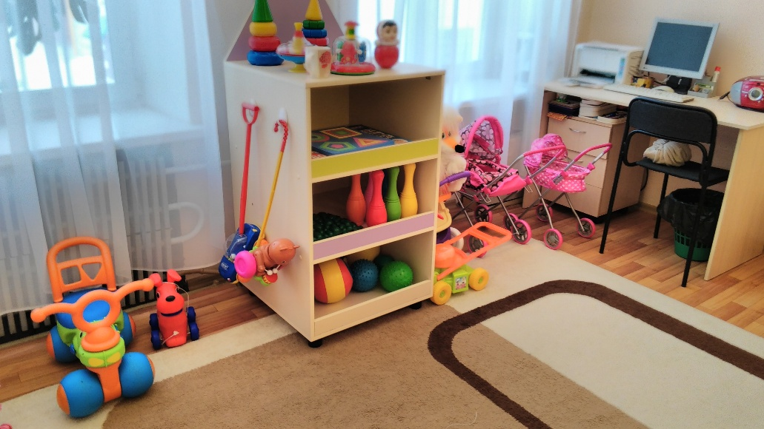



**Фотоматериалы**

